

**Mazā susura**

***Muscardinus avellanarius***

**monitorings**

Atskaite par 2019. gadu

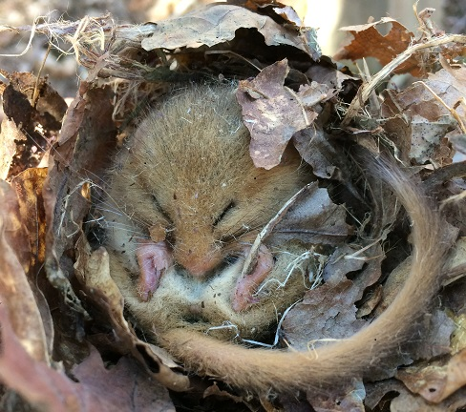

Pārskatu sagatavoja:

Valdis Pilāts, Dabas aizsardzības pārvaldes vecākais eksperts

Dabas aizsardzības pārvalde

Sigulda, 2020

Saturs

IEVADS 3

1. METODIKA 3

2. REZULTĀTI 7

2.1. IZPLATĪBAS PRECIZĒŠANA ……………………………………………….7

2.2. BŪRĪŠU APDZĪVOTĪBA 9

2.3. SEZONĀLĀ AKTIVITĀTE...…………………………………………..…….10

2.4. TURPMĀKIE UZDEVUMI.………………………………………………….11

3. KOPSAVILKUMS 12

4. PATEICĪBAS 12

5. INFORMĀCIJAS AVOTI 13

PIELIKUMI

1. pielikums. Pārskats par būrīšu parauglaukumiem

Vāka foto: Mazais susuris *Muscardinus avellanarius*. Autors – Sniedze Više

# Ievads

2019. gadā turpināts 2016. gadā iesāktais mazā jeb lazdu susura *Muscardinus avellanarius* monitorings. Monitoringa programmas mērķis ir iegūt informāciju, kas ļautu izvērtēt sugas un tās dzīvotņu stāvokli valstī, kā arī nepieciešamības gadījumā- sagatavot ieteikumus pasākumiem nelabvēlīgu ietekmju novēršanai. 2019. gadā mazā susura sugas aizsardzības stāvoklis Latvijā izvērtēts par 2013.-2018. gada periodu Eiropas Padomes 1992. gada 21. maija direktīvas 92/43/EEK par dabisko dzīvotņu, savvaļas faunas un floras aizsardzību (Biotopu direktīvas) 17. pantā noteiktā ziņojuma (atskaites) sagatavošanas ietvaros [1]. Bez tam monitoringa dati tiks izmantoti ilgtermiņa un plaša mēroga projektā “Eiropas zīdītāji kartēs” (angliski: European Mammals on MAps 2 jeb EMMA2), kura ietvaros paredzēts sagatavot grāmatu-atlantu ar izplatības kartēm katrai Eiropā sastopamai sugai [2].

# Metodika

Gan sugas izplatības precizēšanai, gan populācijas raksturošanai nepieciešamo ekoloģisko datu iegūšanai izmantota būrīšu metode (par to vairāk skatīt mazā susura monitoringa programmas aprakstā [3] un atskaitē par mazā susura monitoringu 2016.gadā [4]).

Mazā susura izplatības monitoringā izmantoti galvenokārt līdzšinējo pētījumu gaitā izliktie būrīši visu sugu susuriem. Lai precizētu mazā susura izplatību Latvijā, 2019.gadā 152 būrīši izlikti 21 jaunā vietā, galvenokārt īpaši aizsargājamās dabas teritorijās. Desmit no jaunajām būrīšu izlikšanas vietām tika izvēlētas R-DR Kurzemē (uz R no Ventas), lai “aizpildītu baltos laukumus” sugas izplatības kartē. Kopumā sugas klātesamība pārbaudīta 1233 būrīšos, kas izlikti 94 vietās (parauglaukumos) (1.pielikums; 1.att.). Gandrīz puse no visiem izliktajiem būrīšiem gan pirmām kārtām ir paredzēti meža susura *Dryomys nitedula* monitoringa vajadzībām un lielā susura *Glis glis* pētījumu nolūkos. Tomēr kā liecina pieredze, būrīšos, kas sākotnēji izlikti vienas susuru sugas konstatēšanai, var ieviesties arī cita susuru suga.

Būrīši, kas izlikti tikai susuru izplatības precizēšanai, pārbaudīti vienu reizi susuru aktivitātes sezonā: septembrī un oktobrī īsi pirms vai pēc susuru došanas ziemas guļā. Kā pierādījums susuru klātbūtnei kalpo būrīšos atrastās susuru migas. Sezonas beigās visi būrīši arī iztīrīti (izņemts tur esošais saturs).

Rudenī pēc susuru aktivitātes sezonas vairākos parauglaukumos resursu racionālas (būrīšu atkārtotas) izmantošanas nolūkā būrīši noņemti (1.pielikums), t.sk. 10 parauglaukumos no tiem, kuros būrīši bija izlikti tai pašā (2019-jā) gadā. Ja susuru klātbūtni izdodas konstatēt jau pirmajā sezonā, nav nepieciešams būrīšus tai vietā turēt ilgāk.

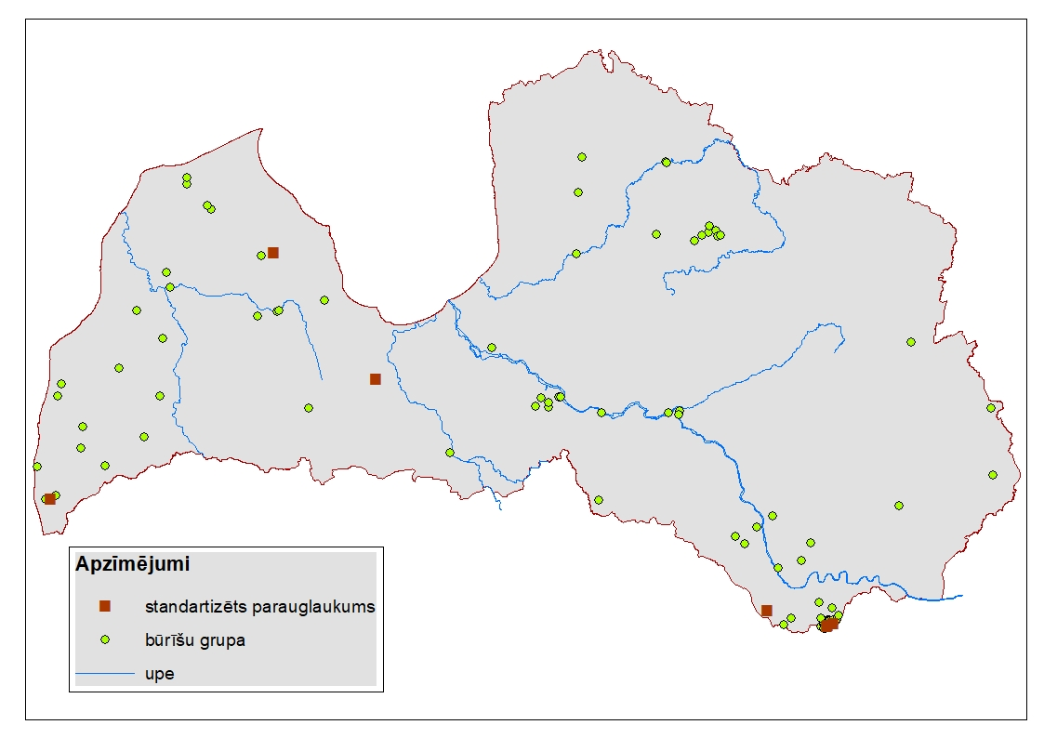

1. attēls. Susuru monitoringā izmantoto būrīšu parauglaukumu izvietojums

Susuru izplatības precizēšanai izmantoti arī citu cilvēku sniegtās ziņas par dzīvnieku gadījuma novērojumiem, t.sk. dabas novērojumu portālā Dabasdati.lv. 2019.gadā saņemti divi šādi ziņojumi: viens susuris novērots Durbes pagastā (2.att.), otrs- Abavas pagastā [5].

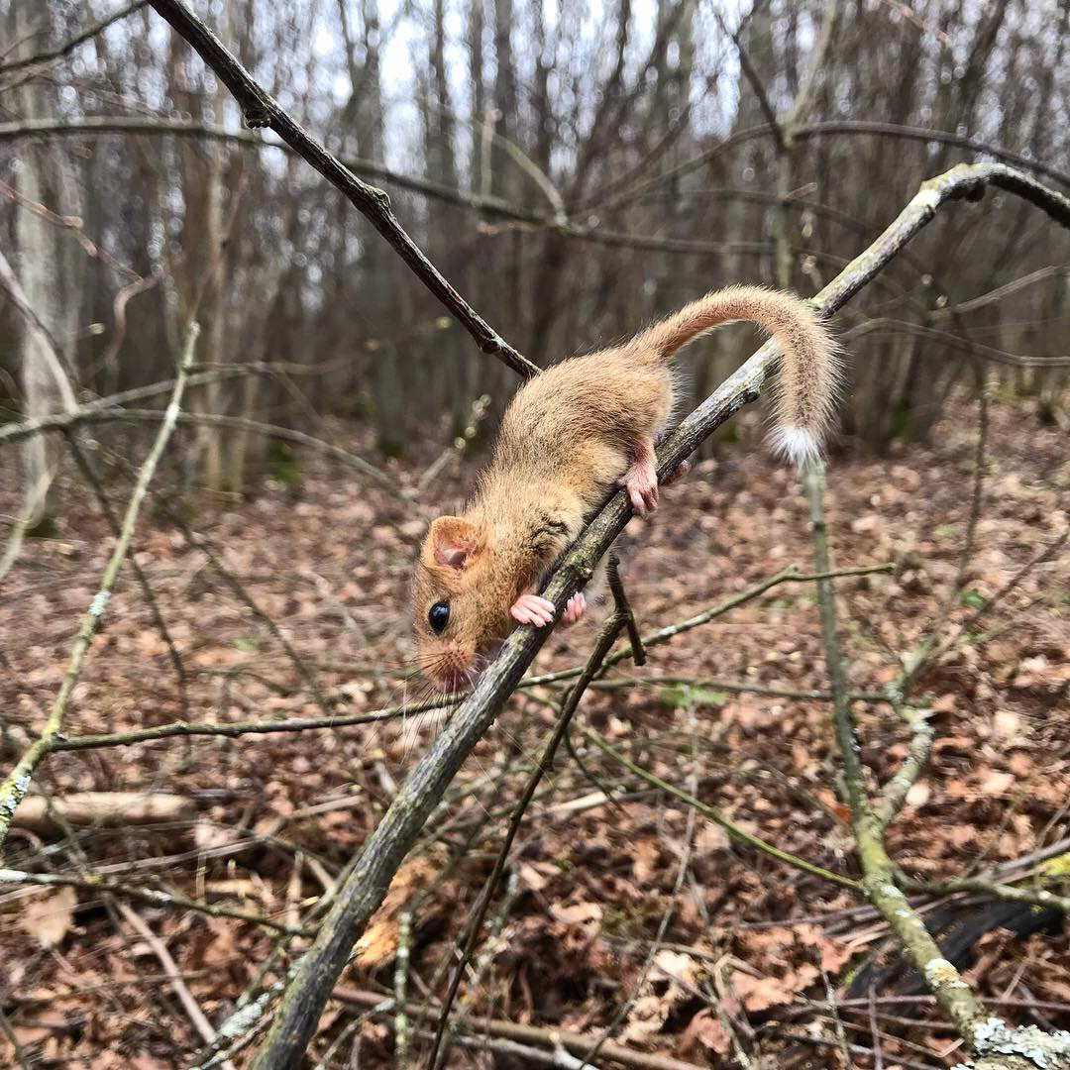

2. attēls. Mazais susuris *Muscardinus avellanarius* agri pavasarī (Z.Brikmanes foto)

Mazā susura populācijas dinamikas noskaidrošanai un citu ekoloģisko datu iegūšanai ierīkoti četri parauglaukumi (dabas parkos “Talsu pauguraine” un “Medumu ezeraine”, kā arī dabas lieguma “Līvbērzes liekņa” un dabas parka “Pape” tuvumā) atbilstoši standartam, kāds tiek izmantots arī citās valstīs: 50 būri izvietoti režģī un 50 m attālumā viens no otra [3,4]. 2018.gada augustā DP “Talsu pauguraine” parauglaukuma lielākajā daļā tika veikta intensīva mežsaimnieciskā darbība- izlases cirte ar pameža izvākšanu. Tā kā bija sagaidāms, ka tas ietekmēs parauglaukuma būrīšu apdzīvotību-visticamāk negatīvi, 2019.gada pavasarī blakus parauglaukumam tika izvietoti papildus 20 būrīši. Lai tie kalpotu kā kontroles paraugkopa, papildus būrīši izvietoti mežsaimnieciskās darbības neietekmētās mežaudzēs un pēc tā paša principa kā parauglaukumā: režģī un 50 m attālumā viens no otra (3. att.).

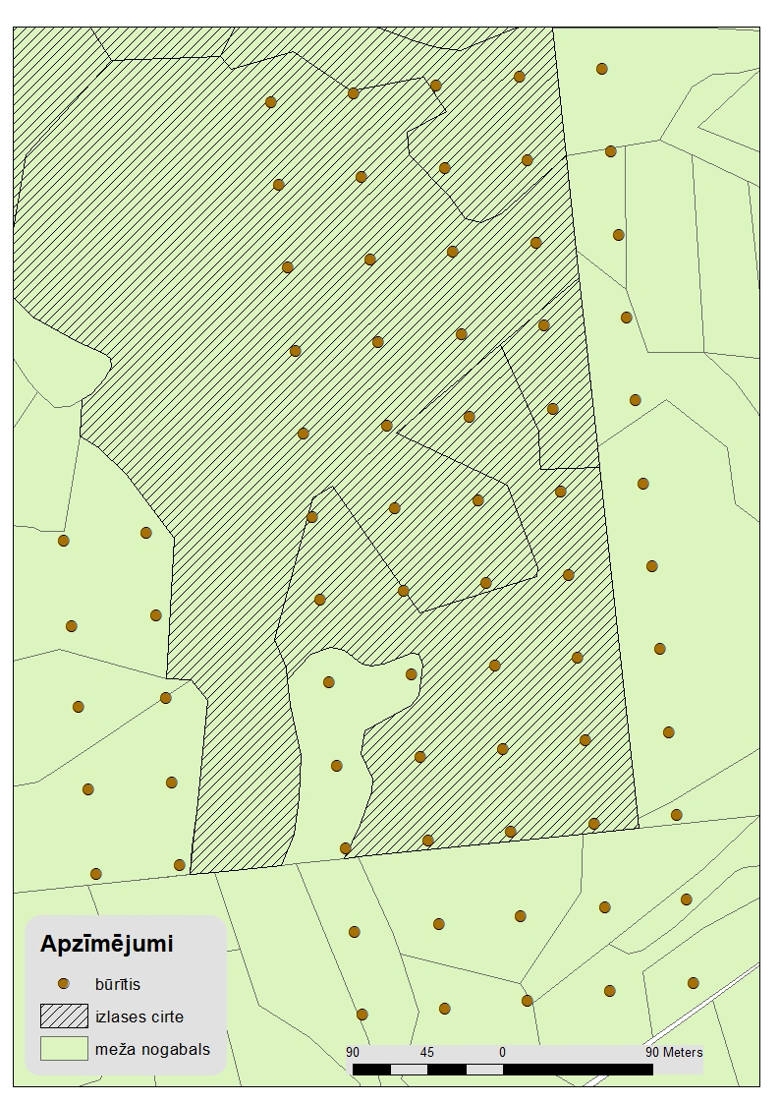

3. attēls. Būrīšu izvietojums standartizētā parauglaukumā dabas parkā “Talsu pauguraine

Līdz šim kā galvenais rādītājs populācijas dinamikas raksturošanai kalpo apdzīvoto būru īpatsvars. Savukārt susuru migu klātbūtne būrītī ir galvenā pazīme tam, ka būrītis ir bijis susuru apdzīvots, t.i. izmantots kā dienas slēptuve vai mazuļu “bērnistaba”. Parasti susurus atrod gulošus būrītī ierīkotajā migā (4. att.). Retos gadījumos, galvenokārt pavasarī, susuri būrīti izmanto dienošanai arī bez migas ierīkošanas. Būrīšu apdzīvotības (apmeklētības) pārbaude standartizētajos parauglaukumos veikta vairākkārt (3-5 reizes) susuru aktivitātes sezonas laikā.

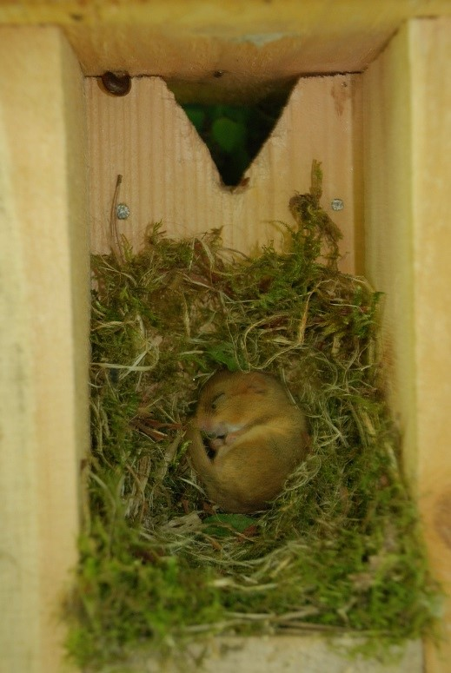

4. attēls. Būrītī ierīkota miga (nedaudz atsegta) ar gulošu mazo susuri *Muscardinus avellanarius* (V.Pilāta foto)

1. **Rezultāti**

## Izplatības precizēšana

Mazā susura klātbūtne (paši dzīvnieki un/vai to darbības pēdas būrīšos) konstatēta 25 parauglaukumos (1.tab., 5.att.). Gandrīz puse, t.i. 11 no šiem parauglaukumiem bija izlikti vietās, kur ziņu par mazā susura klātbūtni iepriekš nebija.

1.tabula. Pārskats par parauglaukumiem, kuros 2019.gadā konstatēta mazā

susura klātbūtne (parauglaukumu numerācija tā pati, kas 5.attēlā)

|  |  |  |  |  |  |
| --- | --- | --- | --- | --- | --- |
| Npk. | būrīšu skaits | susuru apmeklēti būrīši | t.sk. būrīši ar migām | t.sk. būrīši ar susuriem | apmeklēto būrīšu īpatsvars (%) |
| 1 | 50 | 21 | 20 | 6 | 42 |
| 2 | 6 | 2 | 2 |  | 33 |
| 3 | 7 | 4 | 4 |  | 57 |
| 4 | 7 | 1 | 1 |  | 14 |
| 5 | 7 | 2 | 2 |  | 29 |
| 6 | 7 | 3 | 3 | 1 | 43 |
| 7 | 7 | 4 | 4 |  | 57 |
| 8 | 6 | 2 | 2 |  | 33 |
| 9 | 7 | 3 | 3 |  | 43 |
| 10 | 5 | 1 | 1 |  | 20 |
| 11 | 5 | 3 | 3 |  | 60 |
| 12 | 50 | 1 | 1 | 1 | 2 |
| 13 | 20 | 6 | 6 | 1 | 30 |
| 14 | 7 | 2 | 2 |  | 29 |
| 15 | 7 | 2 | 2 |  | 29 |
| 16 | 10 | 5 | 5 |  | 50 |
| 17 | 7 | 1 | 1 |  | 14 |
| 18 | 50 | 13 | 13 | 2 | 26 |
| 19 | 10 | 1 | 1 |  | 10 |
| 20 | 9 | 4 | 4 |  | 44 |
| 21 | 7 | 2 | 2 | 2 | 29 |
| 22 | 50 | 34 | 29 | 24 | 68 |
| 23 | 8 | 1 | 1 |  | 13 |
| 24 | 10 | 3 | 3 |  | 30 |
| 25 | 7 | 5 | 5 |  | 71 |
| **kopā** | **366** | **126** | **120** | **37** | **34** |

Pirmo reizi mazā susura klātbūtne konstatēta sešās īpaši aizsargājamās dabas teritorijās: dabas liegumos “Brienamais purvs”, “Gaviezes āmuļi”, “Ķirbas purvs”, “Medze”, “Zebrus un Svētes ezers” un dabas parkā “Pinku ezers”. Lai gan visas jaunatrastās atradnes ietilpst jau zināmā areāla robežās, tās papildina mūsu zināšanas par sugas izplatību areāla iekšienē. Līdzšinējie dati liecina, ka mazo susuru izplatība nav vienlaidus, t.i. tie nav sastopami visās tiem piemērotajās dzīvotnēs. No 39 būrīšu parauglaukumiem, kas izlikti zināmā areāla robežās, 15 vietās mazie susuri nav konstatēti.

19 no 25 parauglaukumiem (1.tab.) paši susuri netika konstatēti galvenokārt tādēļ, ka būrīšu pārbaude veikta rudenī, beidzoties susuru aktivitātes sezonai (vienā no šo parauglaukumu būriem tika atrasti jau vasarā nobeigušies trīs mazuļi).

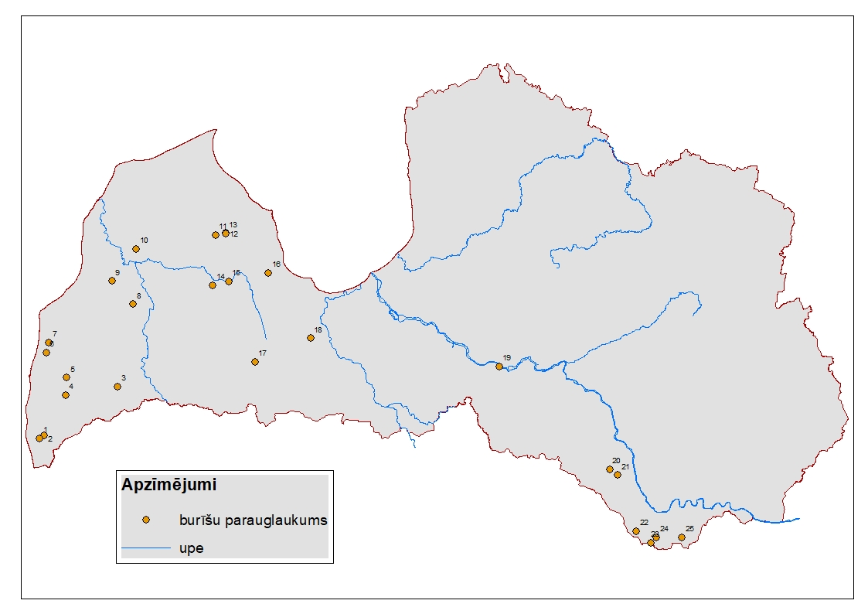

5. attēls. Būrīšu parauglaukumi, kuros 2019.gadā konstatēta mazā susura klātbūtne (numerācija tā pati, kas 1.tabulā)

Sugas izplatību var attēlot gan rādot kartē atradnes- vietas, kur suga konstatēta (piemēram, kā 5.att.), gan arī ar kvadrātu tīklojuma metodi [3]. Eiropas zīdītājdzīvnieku atlantā sugu izplatību paredzēts attēlot 50x50 km kvadrātu tīklā UTM (Universālā Transversā Merkatora) sistēmā kā tas darīts jau pirmajā šādā atlantā [6]. Lai novērtētu datu pietiekamību vai nepietiekamību mazā susura izplatības kartēšanai 50x50 km kvadrātu tīklā, apkopota visa pieejamā informācija par sugas atradumiem kopš 1999.gada (pirmā atlanta iznākšanas) un atbilstoši attēlota (6.att.). Iegūtais rezultāts ir samērā labs. Ņemot vērā, ka būrīšu izlikšana Latgalē un Vidzemē līdz šim nav apstiprinājusi mazā susura populāciju eksistenci šajos Latvijas reģionos, sugas klātbūtne līdz šim nav pierādīta tikai trīs kvadrātos: Kurzemē divos un Zemgalē vienā. Teorētiski arī šajos kvadrātos pa kādai sugas atradnei vajadzētu būt.

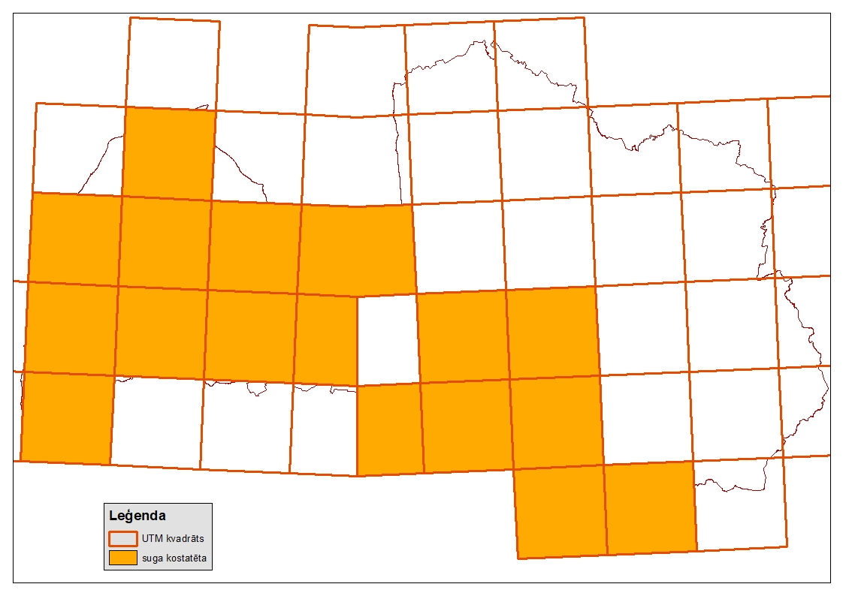

6.attēls. Mazā susura izplatība Latvijā 1999.–2019. gadā UTM sistēmas 50x50 km kvadrātos

* 1. **Būrīšu apdzīvotība**

Ja 2017. un 2018.gadā būrīšu apdzīvotība parauglaukumos kopumā bija vienādā līmeni, tad 2019.gadā tā bijusi ievērojami mazāka, salīdzinot ar iepriekšējiem diviem gadiem (2.tab.). Būrīšu apdzīvotību standartizētajos parauglaukumos kopumā un it īpaši parauglaukumā Nr.12 (1.tab., 5.att.) ietekmējusi 2018.gada augustā parauglaukuma lielākajā daļā (3.att.) veiktā intensīvā mežsaimnieciskā darbība- izlases cirte ar pameža izvākšanu. Ja pirms mežsaimnieciskās darbības veikšanas 50 būrīšu apdzīvotība bijusi 20%, tad pēc tās (2019.gadā)- tikai 2%.

Kritums būrīšu apdzīvotībā konstatēts arī citos parauglaukumos un arī būrīšu grupās, kur kādas antropogēnas ietekmes uz dzīvotnes kvalitāti nav novērotas. Iespējams, ka būrīšu apdzīvotību ietekmējuši klimatiskie apstākļi (kas katru gadu ir atšķirīgi). Jāatzīmē, ka arī meža susuru gadījumā 2019.gadā konstatēts būrīšu apdzīvotības samazinājums [7]. Tātad, tam iemesls vai iemesli abu sugu gadījumā varētu būt vieni un tie paši.

2.tabula. Būrīšu apdzīvotības izmaiņas parauglaukumos kopš monitoringa uzsākšanas 2016.gadā



**2.3.** **Sezonālā aktivitāte**

2016.gadā uzsāktais sugas monitorings ir devis iespēju uzzināt par mazā susura sezonālo aktivitāti Latvijā. Līdz šim šādu datu nebija. Izstrādājot monitoringa programmu, būrīšu pārbaužu sezona tika noteikta balstoties uz Lietuvā iegūtajiem datiem. Kaimiņvalstī mazie susuri būrīšos parasti uzturas no aprīļa vidus līdz oktobra beigām. Atsevišķos gadījumos ar piemērotiem laika apstākļiem tie būrīšos parādās jau aprīļa sākumā vai pat marta beigās un vēl sastopami novembra sākumā [8].

Visregulārākā- ikmēneša būrīšu kontrole veikta standartizētajā parauglaukumā, kas atrodas aizsargājamo ainavu apvidū “Augšzeme” (1.tabulā un 5.attēlā parauglaukums Nr.22). Tā kā tas atrodas relatīvi tuvu Lietuvas robežai, iegūtie rezultāti (3.tab.) attiecībā uz susuru sezonālo sastopamību būrīšos ir ļoti līdzīgi Lietuvā iegūtajiem. Jau aprīļa pirmajā pusē atrasti atsevišķi susuri (2017.gadā ne aprīlī, ne augustā būrīšu kontroles nav veiktas). Arī oktobrī būrīšos uzturējušies tikai daži īpatņi (2019.gada oktobra otrajā pusē tie pat nav atrasti). Savukārt, standartizētajā parauglaukumā, kas atrodas Līvbērzes pagastā (1.tabulā un 5.attēlā parauglaukums Nr.18) susuri bijuši sastopami būrīšos aprīlī tikai vienā- 2018. gadā. Pārējos divos standartizētajos parauglaukumos būrīšu kontroles aprīlī veiktas tikai pa vienai reizei, un susuri to laikā nav konstatēti.

3.tabula. Susuru sastopamība būrīšos parauglaukumā Nr.22 (aizsargājamo ainavu apvidū “Augšzeme”)

|  |  |  |  |  |  |  |  |
| --- | --- | --- | --- | --- | --- | --- | --- |
| gads\mēnesis | aprīlis | maijs | jūnijs | jūlijs | augusts | septembris | oktobris |
| 2017 |  | 10 | 8 | 11 |  | 7 | 5 |
| 2018 | 3 | 9 | 9 | 15 | 9 | 15 | 3 |
| 2019 | 2 | 13 | 28 | 12 | 7 | 2 | 0 |
| vidēji | 2,5 | 10,7 | 15,0 | 12,7 | 8,0 | 8,0 | 2,7 |

Sezonālās aktivitātes kontekstā īpaši izceļams mazā susura gadījuma novērojums Durbes pagastā 2019.gadā 30.martā, kad viens susuris ieraudzīts tekalējot pa zariem (2.att.) krūmu ciršanas laikā. Tas pierāda, ka arī Latvijā vismaz atsevišķi īpatņi no ziemas miega mostas jau marta beigās. Iespējams, ka susuru aktīvās sezonu sākumu ietekmē arī reģionālie un/vai lokālie apstākļi.

Līdzšinējie novērojumi liecina, ka vislielākā skaitā susuri sastopami būrīšos jūnija mēnesī (3.tab.). Tas ir laiks, kad dzimst mazuļi un būrīšos sastop mātītes kopā ar dažāda vecuma jaunajiem dzīvniekiem.

**2.4. Turpmākie uzdevumi**

Nākamajā sezonā jāpievērš uzmanība būrīšu apdzīvotības rādītājiem. Jānoskaidro, vai tie saglabās tendenci samazināties, vai arī atgriezīsies 2017.-2018. gadu līmenī. Būtu jānoskaidro, vai skaita kritums bijis visā mazo susuru populācijā, vai tikai tai daļā, kas izmanto būrīšus, t.i. vai susuri 2019.gadā mazākā mērā izmantojuši būrīšus. Šim nolūkam būtu jāizmanto citas susuru konstatēšanas metodes, piemēram, dzīvnieku ķeršana ar dzīvķeramajiem slazdiem. Bez tam sugas monitoringā jāievieš papildus metode- dzīvnieku individuāla iezīmēšana. Tā palīdzētu noskaidrot, vai apdzīvoto (apmeklēto) būrīšu skaits korelē ar dzīvnieku skaitu parauglaukuma teritorijā, vai to vairāk ietekmē susuru individuālā aktivitāte. Galarezultātā tas palīdzētu aprēķināt parauglaukumā dzīvojošo susuru skaitu un līdz ar to arī dzīvnieku blīvumu.

Jāturpina sugas izplatības precizēšana, t.sk. veicot senāko- pirms 2000.gada fiksēto atradumu (7.att.) pārbaudi: vai mazais susuris joprojām sastopams norādītajās vietās un/vai attiecīgajā 10x10 km kvadrātā. Tas dotu iespēju vērtēt tendences arī attiecībā uz sugas izplatību.

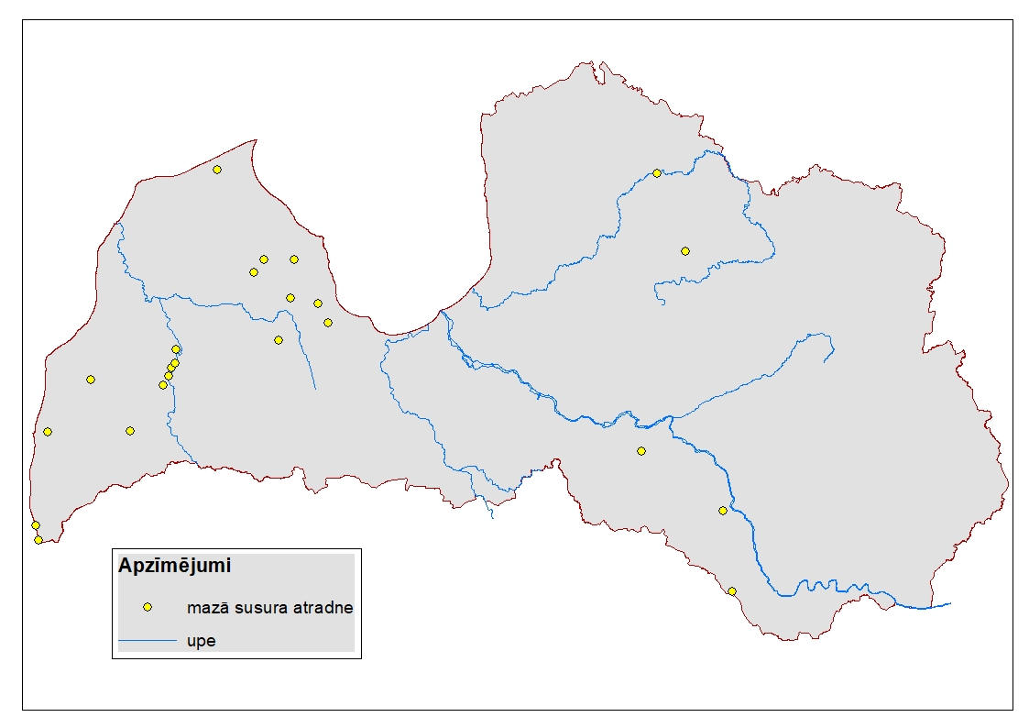

7.attēls. 1950.–2000. gadā konstatētās mazā susura atradnes

Kā reģions, kur aktuāla būrīšu izlikšana izplatības pārbaudei, izceļams Ziemeļkurzeme. Tur par sugas klātbūtni liecina tikai viena sugas atradne Slīteres nacionālajā parkā. Līdz ar to neaizpildīti palikuši arī divi UTM kvadrāti Eiropas zīdītājdzīvnieku atlanta kartē (6.att.), kuros sugas klātbūtne, tomēr, teorētiski ir iespējama. Otrs reģions ar “baltu” UTM kvadrātu ir Zemgale uz dienvidiem no Rīgas.

# Kopsavilkums

1. Mazais susuris pirmo reizi konstatēts sešās īpaši aizsargājamās dabas teritorijās: dabas liegumos “Brienamais purvs”, “Gaviezes āmuļi”, “Ķirbas purvs”, “Medze”, “Zebrus un Svētes ezers” un dabas parkā “Pinku ezers”.
2. Pieejamie dati par sugas izplatību ļauj sagatavot salīdzinoši objektīvu karti Eiropas zīdītājdzīvnieku atlanta vajadzībām.
3. 2019.gadā būrīšu apdzīvotība bijusi ievērojami mazāka salīdzinājumā ar iepriekšējiem diviem gadiem.
4. Starp standartizētajiem parauglaukumiem visizteiktākais kritums būrīšu apdzīvotībā (no 20% uz 2%) bijis tajā, kur iepriekšējā gadā mežaudzē veikta izlases cirte ar pameža izvākšanu.
5. 2019.gada pavasarī novērota mazā susura agra pamošanās no ziemas guļas- jau 30.martā.
6. Standartizētajos parauglaukumos novērojama izteikta sezonalitāte būrīšu apdzīvotībā: vislielākā tā ir jūnijā.

# Pateicības

Autors pateicas visiem kolēģiem un brīvprātīgajiem, kuri piedalījās mazā susura monitoringā 2019. gadā. Būrīšu izlikšanu un pārbaudes veica/palīdzēja veikt Dabas aizsardzības pārvaldes darbinieki Andis Strungs, Artūrs Semjonovs, Inta Lange, Irēna Skrinda, Ivars Leščinskis, Kārlis Lapiņš, Kristīne Cālīte, Madars Burnevics, Meldra Priedēna, Sintija Balode, Sniedze Više, Vilnis Goldbergs, Vilnis Skuja, Ziedonis Anšics, kā arī praktikanti Inesa Maaga un Jānis Lazdovskis. Būrīšu pārbaudēs palīdzēja Daugavpils Universitātes pētnieces Inese Kivleniece un Kristīna Aksjuta, studente Jeļizaveta Voroņina, Latvijas Valsts mežzinātnes institūta "Silava" pētniece Digna Pilāte, AS “Latvijas valsts meži” vides plānošanas speciālists Mārtiņš Kalniņš, kā arī citi brīvprātīgie: Andris Maisiņš, Dmitrijs Boiko, Jurians Šmits (Juriaan Schmitz) no Francijas, Kārlis Zviedrs, Laura Taube, Samira Jeļizaveta Garajeva un Zemgales vidusskolas skolēni. Būrīšus izlikšanai DR Kurzemē (7 vietās) izgatavoja AS “Latvijas valsts meži”. To izgatavošana un vietu izvēle notika ar LVM vides plānošanas ekspertu Mārtiņa Kalniņa un Solvitas Reines atbalstu.

# Informācijas avoti

1. Ziņojums Eiropas Komisijai par biotopu (dzīvotņu) un sugu aizsardzības stāvokli Latvijā. Novērtējums par 2013.-2018. gada periodu. Dabas aizsardzības pārvalde. <https://www.daba.gov.lv/public/lat/dati1/zinojumi_eiropas_komisijai/#biot>

2. The 2nd European Mammal Atlas (EMMA2). The Habitat Foundation & The European Mammal Foundation. <https://discovermammals.org/projects/the-2nd-european-mammal-atlas/>

1. Pilāts V. 2016. Mazā susura *Muscardinus avellanarius* monitoringa programma. Dabas aizsardzības pārvalde. https://www.daba.gov.lv/upload/File/DOC/

MON_MET_2016_susuris_mazais.pdf

4. Pilāts V. 2017. Mazā susura *Muscardinus avellanarius* monitorings. Atskaite par 2016. gadu. Dabas aizsardzības pārvalde. https://www.daba.gov.lv/upload/File/

DOC_MON/MON_ATSK_16_mazais_susuris.pdf

5. Novērojuma dati dabas novērojumu portālā Dabasdati.lv: <https://dabasdati.lv/lv/observation/itf0p2eg20dn14eudlha5chn94/>

6. Mitchell-Jones AJ, Amori G, Bogdanowicz W, Krystufek B, Reijnders PJ, Spitzenberger F, Stubbe M, Thissen JB, Vohralik V, Zima J. *The atlas of European mammals*. London: Academic Press. 1999.

1. Pilāts V. 2020. Meža susura *Dryomys nitedula* monitorings. Atskaite par 2019. gadu. Dabas aizsardzības pārvalde. <https://www.daba.gov.lv/upload/File/DOC_MON/>

MON_ATSK_19_meza_susurs.pdf

1. Juškaitis, R. 2008. The Common Dormouse *Muscardinus avellanarius:* Ecology, Population Structure and Dynamics. Institute of Ecology of Vilnius University Publishers. 163 p.